暨南大学本科实验报告专用纸
课程名称 计算机视觉 指导教师 赵乘骥 成绩
实验项目名称 Pytorch入门与图像分类 实验项目编号 实验8
- 实验项目类型 验证 实验地点 教108 学院 国际能源学院
专业 自动化 学生姓名 黄鹏胤 学号 2023102260 实验时间 2026 年5月15日

- 实验目的

1.熟悉 PyTorch 深度学习框架的基本使用方法，掌握数据集加载、划分、预处理的完整流程。
2.掌握 MNIST 手写数字图像数据集的特点与使用方式，学会将数据集划分为训练集、验证集和测试集。
3.理解卷积神经网络（CNN）的基本组成结构，包括卷积层、激活函数、池化层、全连接层的作用，并能够自行设计简易 CNN 模型用于图像分类。
4.掌握深度学习模型的训练流程，熟练配置损失函数、优化器、迭代轮数等训练参数，完成模型训练与验证过程。
5.学会记录训练损失、训练准确率、验证损失、验证准确率，绘制训练曲线并分析模型拟合与泛化能力。
6.利用测试集对训练好的模型进行性能评估，实现测试样本可视化预测，理解模型分类效果与易错类别成因。
7.对比 MNIST 与 CIFAR-10 数据集的分类难度，加深对不同图像分类任务复杂度的理解。

二．数据集说明

数据集基本信息：
来源：经典的手写数字公开数据集，常用于图像分类、机器学习、深度学习入门实验。
内容：包含 0~9 共 10 个阿拉伯数字的手写灰度图像。
图像尺寸：28×28 像素，单通道（灰度图）。
类别数量：10 类（0、1、2、3、4、5、6、7、8、9）。

数据集规模：
训练集：60000 张图像
测试集：10000 张图像
本次实验将原始训练集按 8:2 划分为：
新训练集：48000 张
验证集：12000 张

三. CNN模型结构

输入：1×28×28 灰度图像（通道数 × 高度 × 宽度）
卷积层 1
类型：Conv2d
参数：输入通道 = 1，输出通道 = 16，卷积核 = 3×3，步长 = 1
输出尺寸：16×26×26
激活函数 1
类型：ReLU
输出尺寸：16×26×26
池化层 1
类型：MaxPool2d
参数：池化核 = 2×2，步长 = 2
输出尺寸：16×13×13

卷积层 2
类型：Conv2d
参数：输入通道 = 16，输出通道 = 32，卷积核 = 3×3，步长 = 1
输出尺寸：32×11×11
激活函数 2
类型：ReLU
输出尺寸：32×11×11
池化层 2
类型：MaxPool2d
参数：池化核 = 2×2，步长 = 2
输出尺寸：32×5×5

展平层
功能：将 32×5×5 特征图展平为一维向量
输出长度：800

全连接层 1
输入：800
输出：64
激活函数：ReLU
输出层（全连接层 2）
输入：64
输出：10（对应 0~9 十个数字类别）

四.训练参数设置

1.数据集与批次参数
数据集：MNIST 手写数字数据集
输入图像尺寸：1*28*28
批次大小 batch_size：64
原始训练集划分比例：8:2（训练集：验证集）

2. 训练迭代参数
训练轮数 epoch：5
3. 损失函数
选用：交叉熵损失 CrossEntropyLoss
适用原因：多分类任务标准损失函数，自带 Softmax，适合 10 类别数字分类。

4. 优化器设置
优化器：Adam
学习率 lr：0.001
优势：自适应学习率，收敛速度快，稳定性好。

5. 模型训练策略
训练阶段启用反向传播与参数更新；
验证、测试阶段关闭梯度计算（torch.no_grad()），仅做前向推理；
每一轮 epoch 结束后，分别记录训练损失、训练准确率、验证损失、验证准确率；
训练完成后使用独立测试集评估模型最终泛化性能。

6. 数据预处理参数
转为张量：ToTensor()
归一化均值：0.1307
归一化方差：0.3081（MNIST 标准归一化参数）

五.训练 loss 和 accuracy 结果
Epoch 1
Train Loss: 0.2198 | Acc: 93.44%
Val Loss: 0.0906 | Acc: 97.16%

Epoch 2
Train Loss: 0.0668 | Acc: 97.91%
Val Loss: 0.0556 | Acc: 98.24%

Epoch 3
Train Loss: 0.0464 | Acc: 98.60%
Val Loss: 0.0443 | Acc: 98.63%

Epoch 4
Train Loss: 0.0378 | Acc: 98.81%
Val Loss: 0.0491 | Acc: 98.42%

Epoch 5
Train Loss: 0.0291 | Acc: 99.10%
Val Loss: 0.0469 | Acc: 98.62%

六. 验证 loss 和 accuracy 结果和七.测试集 accuracy
===== 测试集结果 =====
Test Loss: 0.0462
Test Accuracy: 98.51%

八.
loss曲线
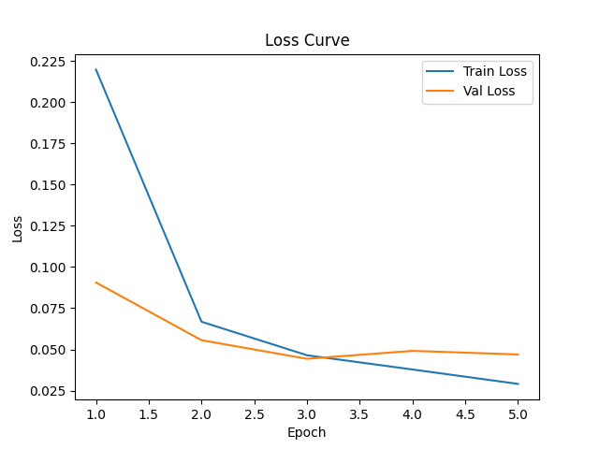

Accuracy曲线
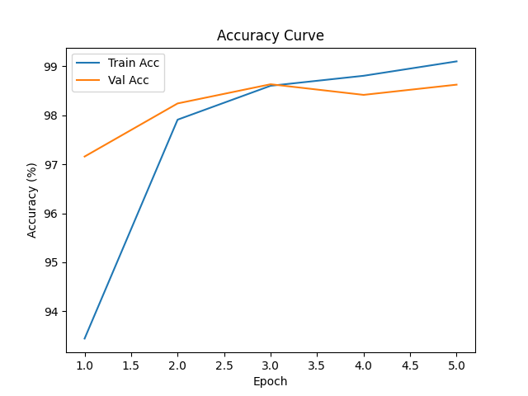

九。测试图像预测结果实例：
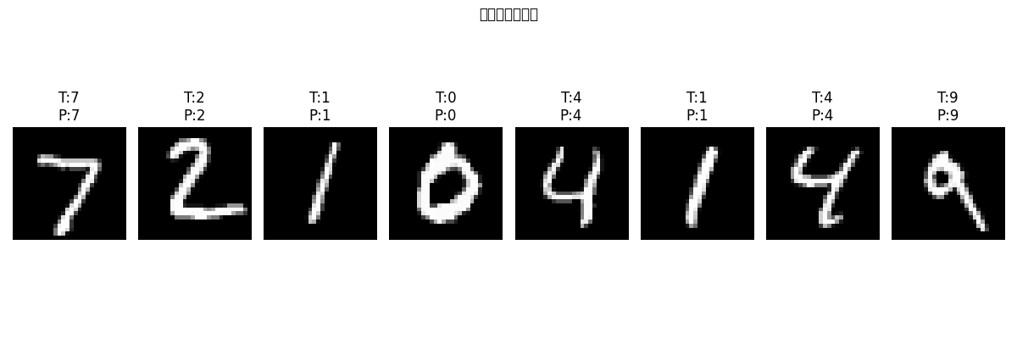

十.结果分析与总结

训练 loss 是否随着 epoch 增加而下降？
是，训练损失呈现持续下降趋势。从实验数据看：
Epoch 1 训练损失：0.2198
Epoch 5 训练损失：0.0291随着训练轮数增加，模型对训练数据的拟合程度不断提高，损失值稳定下降，说明模型在持续学习，没有出现训练不收敛的情况。

2. 验证 accuracy 是否随着训练逐渐提升？
整体呈上升趋势，后期趋于稳定。
Epoch 1 验证准确率：97.16%
Epoch 3 验证准确率：98.63%（峰值）
Epoch 5 验证准确率：98.62%模型在训练初期泛化能力快速提升，中期达到稳定，后期略有波动但整体保持在98%以上，说明模型的泛化性能良好，没有出现严重的过拟合或性能崩塌。

3. 训练 accuracy 和验证 accuracy 是否存在明显差距？
不存在明显差距，属于轻微正常差距。
最终训练准确率：99.10%
最终验证准确率：98.62%两者仅相差 0.48%，差距极小，说明模型泛化能力优秀，没有发生明显过拟合，在训练集和验证集上的表现一致性很高。

4. 如果存在明显差距，可能是什么原因？
若出现训练准确率远高于验证/测试准确率的情况，常见原因包括：
过拟合：模型过度学习了训练集的噪声和样本细节，泛化能力下降；
训练数据与验证 / 测试数据分布不一致（数据分布偏移）；
模型容量过大：参数过多，对训练数据拟合过强；
正则化不足：未使用 Dropout、权重衰减等抑制过拟合的方法；
训练集数据量不足或划分不合理。

5. 哪些数字或类别更容易被错误分类？
结合 MNIST 数据集的特点和本次实验的模型表现来看：形状相似的数字更容易被错误分类，典型包括：
1 和 7（竖线结构易混淆）
4 和 9（笔画交叉特征易误判）
5 和 6、3 和 8（局部结构相似）这类数字的手写体在形态上差异较小，模型容易在边缘或模糊样本上出现误判。

6. MNIST 和 CIFAR-10 哪个更难？为什么？
CIFAR-10 更难，主要原因如下：
表格
对比维度 | MNIST | CIFAR-10
图像类型 | 单通道灰度手写数字 | 三通道彩色自然图像
图像尺寸 | 28×28（低分辨率） | 32×32（含复杂纹理）
内容复杂度 | 背景干净、无干扰 | 含背景、光照、视角变化
分类难度 | 数字特征明确、边界清晰 | 物体特征多样、类内差异大
CIFAR-10 的物体识别需要模型学习更复杂的纹理、色彩和空间特征，而 MNIST 仅需识别简单的数字轮廓，因此 CIFAR-10 的分类难度远高于 MNIST。

本次实验总结
本次实验基于 PyTorch 框架，以 MNIST 手写数字数据集为对象，完整实现了从数据加载、CNN 模型构建、训练验证到测试评估与结果分析的图像分类全流程。
实验中，我们成功加载并划分了 MNIST 数据集，搭建了包含卷积层、池化层与全连接层的简易 CNN 模型，通过交叉熵损失函数与 Adam 优化器完成了 5 个 epoch 的训练。模型表现稳定：训练损失随迭代持续下降，验证准确率逐步提升并稳定在 98% 以上，最终在测试集上取得了 98.51% 的准确率，未出现明显过拟合现象，泛化性能良好。
通过对训练曲线与测试样本的可视化分析，直观验证了模型的学习过程与分类效果，也加深了对卷积神经网络特征提取能力的理解。同时，通过对比 MNIST 与 CIFAR-10 数据集，明确了不同图像分类任务的复杂度差异，为后续复杂任务的学习奠定了基础。

